A)Answer the questions. ( Soruları cevaplayın)
- What’s your name? My___________________.
- How old are you? __________________.
B) Match the pictures with appropriate explanations. (Resimleri uygun açıklamalarıyla eşleştirin.)
- Listen 2) Look 3) Hands up 4) Be quiet 5) Touch your book 6) Turn round

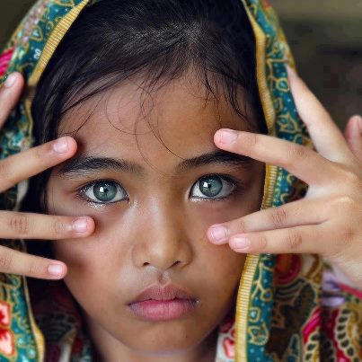
- _____________ 2) ______________ 3) ______________________

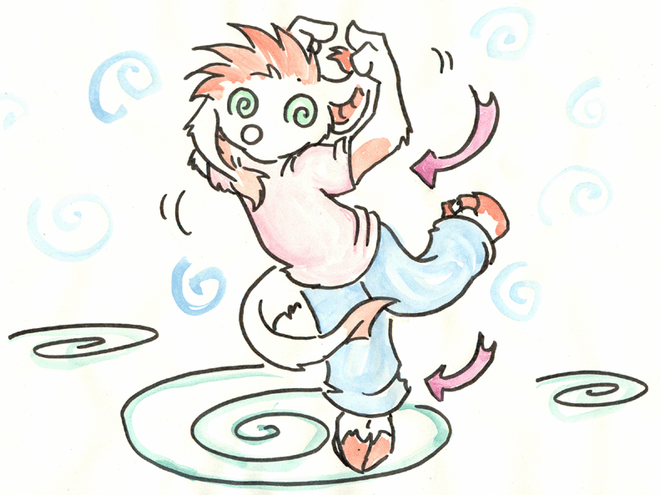

4) ______________ 5) _____________ 6) _________________

C) Ailele bireylerinin İngilizcelerini yazınız. D)Hayvanların Türkçelerini yazınız.
Anne: bear:
Baba: turtle:
Büyükanne: rabbit:
Büyükbaba: elephant:
Kız kardeş: fish:
Erkek kardeş: gorilla:
Kız evlat: frog:
Erkek evlat: camel:
E)Write their names in English. ( İngilizce adlarını yazınız.)
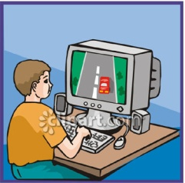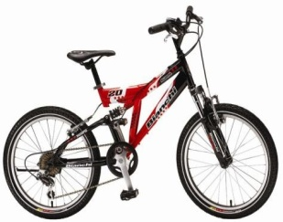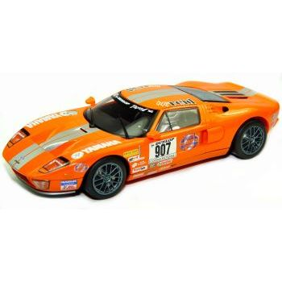
1)___________ 2)_________ 3)___________ 4)___________
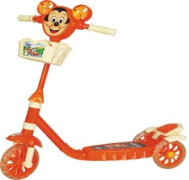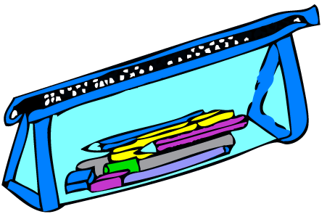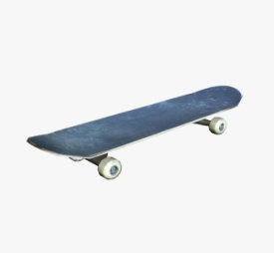
5) ___________ 6)___________ 7)__________ 8)__________
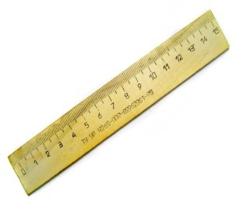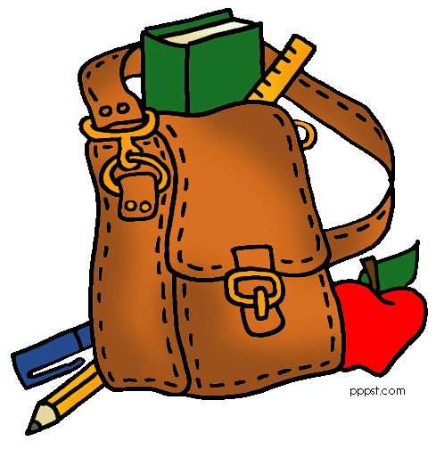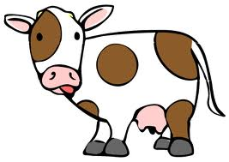
9)___________ 10)____________ 11)___________ 12)__________
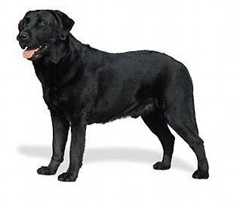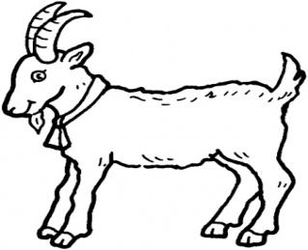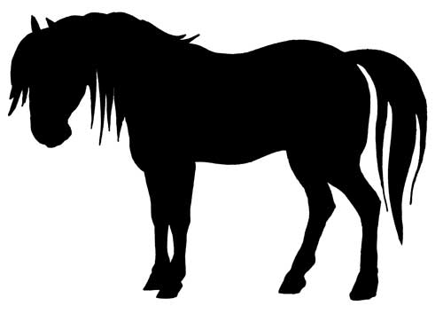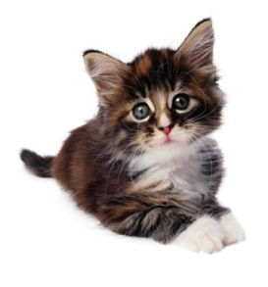
13)____________ 14)_____________ 15)____________ 16)___________

17) ______________ 18) _______________ 19)_______________ 20)_______________

3) Renklerin eksik harflerini tamamlayın ve bulmacada bulup rengine boyayın.
e.g. | R | E | D |  |  |  |  |  |  | Q | C | X | D | B | X | A | E | U | X | H | D | P
 |  |  |  |  |  |  |  |  |  | D | T | V | X | A | E | G | N | A | R | O | E | I
1) | G |  | E |  | N |  |  |  |  | G | R | E | E | N | J | M | Q | Z | B | P | N | N
2) |  | E |  | L |  | W |  |  |  | L | R | U | C | B | D | E | D | T | P | B | S | K
3) |  | U |  | P |  | E |  |  |  | V | W | Z | T | G | Z | E | B | U | R | X | Y | T
4) | B |  |  | C |  |  |  |  |  | S | Z | B | J | S | R | K | R | Y | T | U | E | H
5) | P |  |  | K |  |  |  |  |  | E | U | L | B | I | O | P | O | H | T | A | V | F
6) |  | R |  | N | G |  |  |  |  | L | V | Z | H | G | Z | T | W | F | H | I | W | B
7) |  | H |  | T | E |  |  |  |  | K | Q | F | X | P | H | G | N | Z | P | O | R | R
8) | B |  | U |  |  |  |  |  |  | K | U | I | D | A | Z | P | C | T | L | T | S | E
9) |  | R |  | W |  |  |  |  |  | C | C | C | T | Y | E | E | W | L | D | E | T | L
 |  |  |  |  |  |  |  |  |  | X | S | A | S | J | T | Z | E | K | T | H | W | P
 |  |  |  |  |  |  |  |  |  | S | P | Z | L | S | M | Y | R | I | X | R | W | R
 |  |  |  |  |  |  |  |  |  | O | P | C | E | B | E | S | H | E | L | I | T | U
 |  |  |  |  |  |  |  |  |  | H | P | R | M | Y | M | W | G | U | M | D | U | P

F) Sayıları yazınız.
5: 3: 9: 2: 10:

13: 15: 16: 11: 20:

